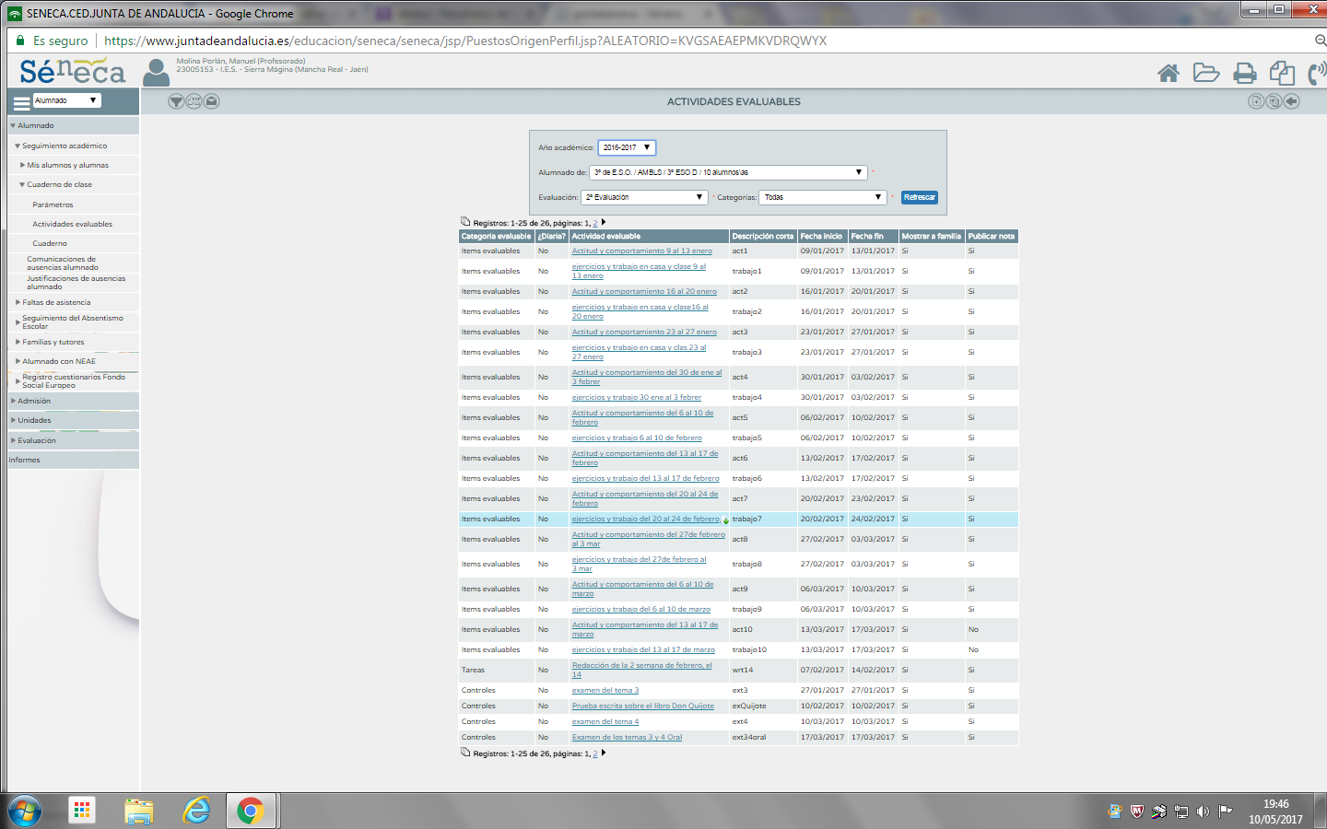
El grupo de trabajo me ha parecido muy interesante puesto que me ha dado la oportunidad de trabajar en equipo con la herramienta CUADERNO DEL PROFESOR de la plataforma Séneca. No es el primer curso que utilizo la aplicación pero este grupo me ha permitido profundizar en su uso y mejorarlos.
Lo positivo que tiene el uso del cuaderno digital es que sustituye al papel, ahorrando tiempo y espacio al profesorado. Además, desde que uso esta herramienta mis notas son más visibles para el alumnado y sus familias, más accesibles. También permite organizar mejor mi programación trimestral y la de los alumnos.
Además, la comunicación con el tutor y el resto del equipo docente es mucho más fácil y, por supuesto, con las familias.
Este grupo de trabajo me ha permitido profundizar en la grabación de parámetros de evaluación, que no sabía cómo hacerlo, y en la exportación de datos de evaluación y otros del alumnado.
A pesar de lo dicho, también hemos encontrado algunos inconvenientes a la aplicación en la que coincidimos todos los miembros del grupo, la imposibilidad de cambiar los parámetros de evaluación, lo que ha hecho que el grupo se hay quedado un poco estancado y sin mucho margen de actualización.
Por último, es necesario añadir que el grupo ha servido para poner de acuerdo a muchos profesores del centro, para realizar un buen trabajo en equipo, para aprender de manera compartida, para ir todos a una en la organización y funcionamiento del centro.
En general, ha sido muy positivo.

